## UNIVERSIDADE CATÓLICA DE BRASÍLIA

**JANAINA ARQUE DA SILVA**

**ANÁLISE E DESENVOLVIMENTO DE UM APLICATIVO COLABORATIVO ENTRE USUÁRIOS E HOSPITAIS PÚBLICOS DO DISTRITO FEDERAL – MedAtende**

**BRASÍLIA 2019**

**JANAINA ARQUE DA SILVA**

**ANÁLISE E DESENVOLVIMENTO DE UM APLICATIVO COLABORATIVO ENTRE USUÁRIOS E HOSPITAIS PÚBLICOS DO DISTRITO FEDERAL – MedAtende**

Trabalho de conclusão de curso apresentado ao Curso de Engenharia de Software da Universidade Católica de Brasília como requisito parcial para a obtenção do título de Pós graduação em Engenharia de Software.

Orientador: Prof(a). Beatriz Campos Santana de Araujo.

## BRASÍLIA 2019

**JANAINA ARQUE DA SILVA**

**ANÁLISE E DESENVOLVIMENTO DE UM APLICATIVO COLABORATIVO ENTRE USUÁRIOS E HOSPITAIS PÚBLICOS DO DISTRITO FEDERAL – MedAtende**

Trabalho de conclusão de curso apresentado ao Curso de Engenharia de Software da Universidade Católica de Brasília, como requisito parcial para a obtenção do título de Pós graduação em Engenharia de Software.

Aprovado em:

**BANCA EXAMINADORA**

__________________________________

Professor(a). MSc. Beatriz Campos Santana de Araujo

**Universidade Católica de Brasília**

__________________________________

Professor.

**Universidade Católica de Brasília**

__________________________________

Professor.

**Universidade Católica de Brasília**

**DEDICATÓRIA**

Aos meus pais Solon Ribeiro da Silva e Rosemeire Arque de Souza. Que sempre me incentivaram, e que me apoiaram a conseguir realizar este trabalho.

Janaina Arque da Silva

**AGRADECIMENTO**

Agradeço em primeiro lugar a Deus, pela força e coragem durante toda esta longa caminhada.

Aos meus pais, minha irmã e a toda minha família que com muito carinho e apoio, não mediram esforços para que eu chegasse até esta etapa da minha vida.

A todos os professores do curso, que foram importantes na minha vida acadêmica e no desenvolvimento deste TCC.

Janaina Arque da Silva

**EPÍGRAFE**

“Tudo o que um sonho precisava para ser realizado é alguém que acredite que ele possa ser realizado.” Roberto Shinyashiki

**RESUMO**

O presente trabalho tem como objeto a análise e desenvolvimento de um aplicativo colaborativo entre usuários com as redes públicas de saúde. O trabalho é dividido em duas grandes partes. A primeira consiste na introdução teórica ao trabalho, que irá descrever e demonstrar as teorias e a documentação do projeto usada na Engenharia de Software que foram utilizadas para a análise do software. Na segunda parte deste trabalho é apresentado o Estudo de Caso do sistema que mostra na prática a análise e desenvolvimento do objeto de estudo, onde são desenvolvidas as Entrevistas, Regras de Negócio, Casos de Uso de Negócio, Casos de Uso de Software, Modelo de Domínio, MER – Modelo Entidade Relacionamento, MRN – Modelo Relacional Normalizado, Glossário de Atributos e Protótipos de telas do aplicativo.

**Palavras Chaves:** Diagramas, software, modelagem, documentação.

**ABSTRACT**

This paper aims to analyze and develop a collaborative application among users with public health networks. The work is divided into two major parts. The first is the theoretical introduction to the paper, which describes and demonstrates how the theories and uses the design used in software engineering that were used for software analysis. In the second part of this paper, we present the Case Study of the system that shows the practice of analysis and development of the object of study, where they are used as Interviews, Business Rules, Business Use Cases, Software Use Cases. Domain Model, MER - Entity Relationship Model, MRN - Normalized Relational Model, Attribute Glossary, and Application Screen Prototypes.

**Keywords:** Diagrams, software, modeling, modeling, documentation.

**LISTA DE ILUSTRAÇÕES**

Figura 1 - Proporção de pessoas que têm plano de saúde ....16

Figura 2 - Resumo das pessoas que consultaram médico nos últimos 12 meses ....17

Figura 3 - Dados das pessoas que procuram serviço de saúde ....18

Figura 4 - Mercado de software no mundo ....20

Figura 5 - Android ....20

Figura 6 - Tela de busca por médicos via aplicativo Dokter ....24

Figura 7 - Tela de agendamento de consulta via aplicativo Dokter ....25

Figura 8 - Diagrama de Caso de Uso de Negócio ....33

Figura 9 - Modelo de Domínio ....34

Figura 10 - Modelo de Entidade Relacionamento ....35

Figura 11 - Diagrama de Atividades ....38

Figura 12 - Casos de Usos de Software, usuário ....39

Figura 13 - Casos de Usos de Software, administrador ....40

Figura 14 - Tela inicial do aplicativo ....52

Figura 15 - Descrição dos elementos da tela inicial ....53

Figura 16 - Tela de menu do aplicativo ....54

Figura 17 - Descrição dos elementos da tela do menu do aplicativo ....56

Figura 18 - Tela sobre do aplicativo ....57

Figura 19 - Tela de cadastro do aplicativo ....58

Figura 20 - Tela de buscar por Médicos que estão atendendo ....59

Figura 21 - Tela de detalhamento do hospital pelo botão detalhar na tabela ....60

Figura 22 - Tela de busca por Hospitais próximos ....61

Figura 23 - Tela de busca por especialidade do aplicativo ....62

Figura 24 - Tela de com todos os parâmetros ....63

**LISTA DE TABELAS**

Tabela 1 – Registro de Entrevistas 26 e 27

Tabela 2 – Lista de Requisitos 30 e 31

Tabela 3 – Detalhamento do MER 36 e 37

Tabela 4 – Glossário de Mensagens 50 e 51

**LISTA DE ABREVIATURAS E SIGLAS**

**API -** Application Programming Interface– Interface de Programação de Aplicativos

**APK -** *Android Package –* Pacote Android

**APP –** Aplicativo

**CNES -** Cadastro Nacional de Estabelecimentos de Saúde

**DART –** Linguagem de Programação

**GPS -** *Global Positionig System* – Sistema de Posicionamento Global

**IBGE -** Instituto Brasileiro de Geografia e Estatística

**Inc. -** *Incorporation* – Incorporação

**IOS -** *I(*SiglaEmpresa*) Operating System* – Sistema Operacional

**SindMédico -** Sindicato dos Médicos

**TCC -** Trabalho de Conclusão de Curso

**UC -** *User Case* – Caso de Uso

**UML -** *Unified Modeling Language* – Linguagem Unificada de Modelagem

**SQL Server -** *Structured Query Language* – Linguagem de Consulta Estruturada

Sumário

**1.** **INTRODUÇÃO** 14

1.1 Objetivo Geral 15

1.2 Objetivo Especifico 15

1.3 Justificativa 15

**2.** **SISTEMA MedAtende** 16

2.1 Framework de desenvolvimento 19

2.1.1 Framework IOS ...20

2.2.1 Framework Android ..20

[2.3 Integração da WebApi ...22](#_Toc16693951)

[2.5 Geo Localização 22](#_Toc16693951)

[2.6 Sistemas Similares](#_Toc16693951) 24

**[3 Levantamento de requisitos e documentacao do sistema 27](#_Toc16693951)**

[3.1 Registro de Entrevistas 27](#_Toc16693951)

[3.2 LISTA DE REQUISITOS 31](#_Toc16693951)

[3.3 DIAGRAMA DE CASO DE USO DE NEGÓCIO 33](#_Toc16693951)

[3.4 Diagrama de modelo de domínio 35](#_Toc16693951)

[3.5 Modelo de entidade relacionamento (mer) 35](#_Toc16693951)

[3.6 Detalhamento do MER 37](#_Toc16693951)

[3.7 DIAGRAMA DE ATIVIDADES 38](#_Toc16693951)

[3.8](#_Toc16693951)[Caso de uso de software 40](#_Toc16693951)

[3.9 Regras de negócio 41](#_Toc16693951)

[3.9.1](#_Toc16693951)[Objetivo 41](#_Toc16693951)

[3.9.2](#_Toc16693951)[Regras 42](#_Toc16693951)

[3.10](#_Toc16693951)[Especificação de caso de uso de Software 43](#_Toc16693951)

[3.10.1](#_Toc16693951)[UC1. Manter Hospitais 43](#_Toc16693951)

[3.10.2](#_Toc16693951)[UC3. Manter Especialidades 45](#_Toc16693951)

[3.10.3 UC4. Localizar Usuários 47](#_Toc16693951)

[3.10.4 UC5. Registrar Informações 47](#_Toc16693951)

[3.10.5 UC6. Emitir Resultados de busca 48](#_Toc16693951)

[3.10.6 UC8. Manter Endereços 48](#_Toc16693951)

[3.10.7 UC9. Manter Telefones 50](#_Toc16693951)

[3.11 Glossário de mensagens 51](#_Toc16693951)

**[4 Prototipo funcional 52](#_Toc16693951)**

[4.1 DiFICULDADES ENFRENTADAS 65](#_Toc16693951)

**[5 ConclusÃO 66](#_Toc16693951)**

**[6 REFERêNCIAS BIBLIOGRÁFICAS 67](#_Toc16693951)**

1. **INTRODUÇÃO**

A carência de hospitais e prontos socorros públicos devido a falta de médicos e hospitais sucateados, faz com que a população passe horas em filas buscando um atendimento por uma consulta. Tais comportamentos são constatados por uma pesquisa no Sindicato dos Médicos (SindMédico) aponta que em 2014 existia 5.546 médicos que atendia a população. Já no inicio desse ano em 2019 o quadro de médicos era de 5.199, ou seja, há uma baixa de 347 médicos. [1]

A assistência hospitalar da rede pública tem como objetivo atender as necessidades da população a fim de garantir o atendimento aos usuários que possuem algum tipo de problema relacionado a saúde. Segundo a Lei nº 8.080, de 19 de setembro de 1990, Art. 2, a saúde é um direito fundamental do ser humano, devendo o Estado prover as condições indispensáveis ao seu pleno exercício.[2]

Dito isto, é de senso comum que as pessoas que dependem de atendimento em hospitais públicos necessitam saber se determinado hospital ou pronto socorro possue médico atendendo, pois só do fato da pessoa já não está bem de saúde chegar a se deslocar para um hospital e que não possue nenhum profissional atendendo, isso contribui com a má qualidade de vida da população.

Não há informação se o hospital possui médico ou não já que não é feita de maneira online. E sim somente a pessoa se dirigindo a determinado hospital e se deparando com a situação se será atendido ou não. A maneira em que a população tem que ir e passar por esse meio não é feita de maneira eficiente, visando que a pessoa já está com problema e necessitando de cuidados médicos não deveria se deperar com a situação de não ser atendida.

Desta forma, o presente trabalho busca reduzir o desgaste das pessoas que buscam por hospitais que possam ser atendidas, bem como a qualidade de vida em que a população irá encontrar um atendimento de tal especialista, as informações seram fornecidas pelos próprios usuários que deixaram as informações atualizadas, tornando o atendimento eficiente.

* 1. **Objetivo Geral**

O presente estudo visa mediar através de um aplicativo colaborativo, buscas de usuários por locais de atendimento público para determinada especialidade na area da saúde com o foco em usuários que necessitam de atendimento médico.

* 1. **Objetivos Específicos**

Dadas às boas práticas, o desenvolvimento consistirá na entrega de toda a parte teorica do projeto e seu prótotipo de tela devido ao curto tempo de entrega, o projeto tem o intuito de associar o atendimento de sáude na rede pública do Distrito Federal e usuários que procurem por atendimento médico na rede pública, seja por especialidade, por localização ou por saber se possui médico atendendo em determinado local.

* 1. **Justificativa**

Para a concretização dos objetivos, este trabalho será embasado na otimização de algoritmos de busca para o aperfeiçoamento do software construído sob as boas práticas, em seguida, desenvolvimento de software específico para listar hospitais públicos do DF, suas especialidades e se possui médico atendendo em determinado local no qual essas informações serão inseridas pelos proprios usuários e a saída do resultado também será exibida a um usuário que procure atendimento.

# **SISTEMA MedAtende**

O sistema MedAtende foi idealizado e projetado para as pessoas que necessitam de atendimento de sáude na rede pública, no qual tem o intuito de ser um aplicativo colaborativo, assim sendo alimentado pela própria população ou pelos funcionários do estabelecimento.

O aplicativo terá duas vertentes possíveis: No qual o primeiro cenário é a pessoa ou funcionário que já esteja no hospital, insira a informação se tem médico e de qual especialidade possui médico atendendo. Já o segundo cenário é a pessoa que quer se dirigir para o hospital público mais próximo e consiga verificar antes se possue médico atendendo ou não.

Desse forma, o aplicativo colaborativo evita que as pessoas percam tempo se dirigindo a hospitais no qual não tem médico atendendo.Vale ressaltar que as pessoas que procuram por atendimento público já está com problema de sáude, então o aplicativo tem o objetivo de reduzir o tempo de deslocamento para o local que não será atendido, assim como melhorar o minimo possível a qualidade de vida da população que já necessita de atendimento público de saúde.

A plataforma escolhida para a disseminação do *software* foi a móvel (*mobile*) onde se faz uso dos dados de geo-localização (*GPS*), onde pela distância do usuário até o prestador de serviço, este indicará o mais próximo para o atendimento.

Na figura 1 mostra a proporção de pessoas que têm plano de saúde, no Centro-Oeste mostra que 30% da poulação possui plano de saúde e se consulta na rede privada. Já os 70% da população restante necessita de atendimento público de saúde.[3]

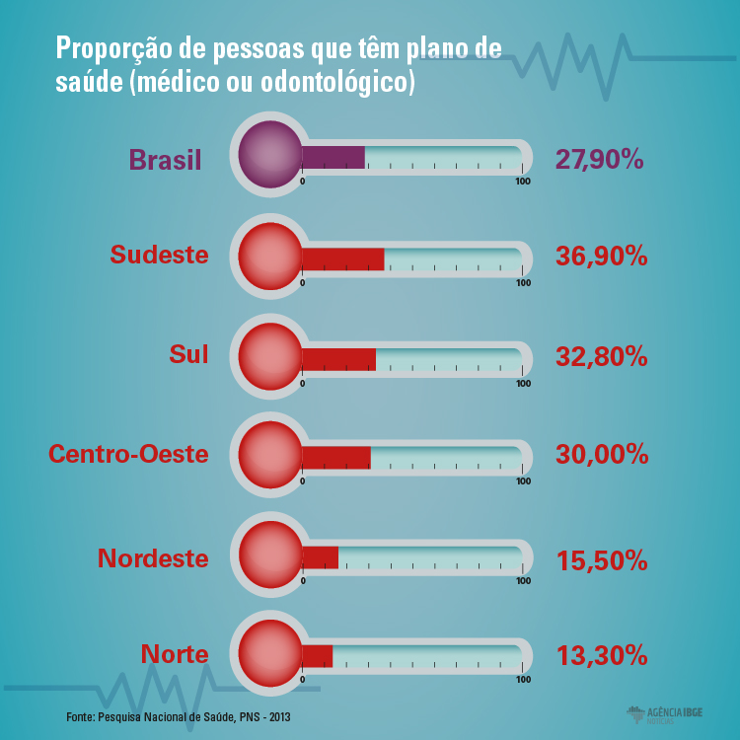

Figura 1 – Proporção de pessoas que têm plano de sáude (médico ou odontológico)

Segundo a Constituição Federal de 1998, Art 196, a saúde é direito de todos e dever do Estado, garantido mediante políticas sociais e econômicas que visem à redução do risco de doença e de outros agravos e ao acesso universal e igualitário às ações e serviços para sua promoção, proteção e recuperação.[4]

A agência IBGE Notícias apresenta dados das pessoas que consultaram médicos nos últimos 12 meses, assim como é demonstrado na representação das figuras 2 e 3. No qual ambas apresentam o dado de que a maioria da população brasileira depende de saúde pública, e que utilizaram hospitais públicos no último ano.

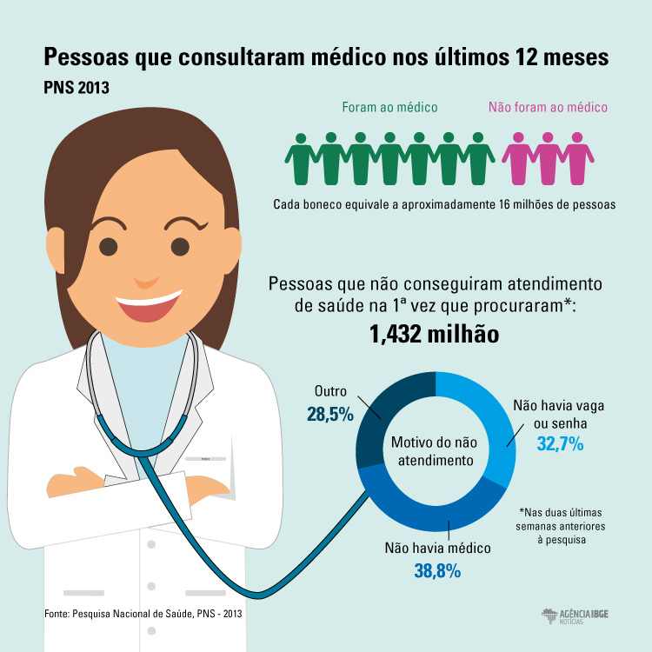

Figura 2 – Resumo das pessoas que consultaram médico nos últimos 12 meses[5]

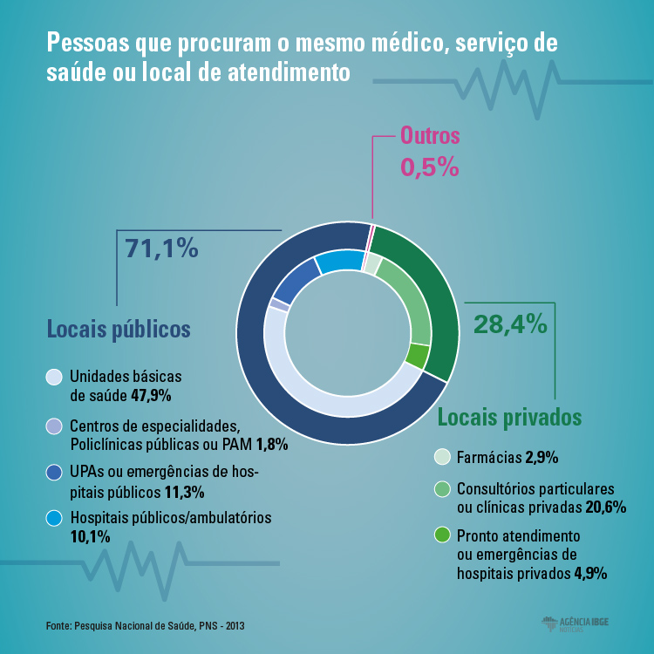

Figura 3 – Dados das pessoas que procuram serviço de saúde[6]

## Framework de desenvolvimento

O *framework* escolhido para o desenvolvimento é o Flutter, que é um *framework* móvel do Google e que está na versão 1.7. É um *software* de código aberto, gratuito, que permite a criação de aplicações móveis tanto para Android, quanto para IOS com apenas um código. Ele viabiliza o acesso às funções nativas do dispositivo, como câmera, agenda e outros itens através da linguagem especifica do dispositovo que é escrito em Dart, uma linguagem concisa e orientada a objetos.[7]

## Framework IOS

Apesar de contemplar o desenvolvimento para iOS, o *framework* utilizado não diminui as políticas burocráticas criadas pela Apple Inc. para teste e homologação do protótipo. Para ser desenvolvido e testado, o aplicativo necessariamente precisa, além de ser escrito por um desenvolvedor registrado, ingressar no programa de desenvolvimento para iPhone, inviabilizando o protótipo nessa plataforma.[8]

## Framework Android

A plataforma Androidpor se tratar de um sistema operacional de código aberto possibilita aos desenvolvedores a criação e adição de recursos internos do dispositivo em um prazo curto, colocando-a como principal plataforma para a criação do protótipo. Contendo um rico conjunto de APIs que permite aos desenvolvedores a construção de grandes aplicações.

A figura 4 representa de forma gráfica a tendência mundial no período entre 2010 a 2014, de acordo com a IDC – *International Data Corporation*, no qual presta serviços de fornecimento global de inteligência de mercado e eventos para a tecnologia da informação.

# Resultado de imagem para grafico android 2016

# Figura 4 – Mercado de software no mundo.[9]

A figura 5 também representa de forma gráfica a distribuição do sistema operacional Android nos fabricantes. Sendo 80% com uso dos aparelhos que processam Android e os 20% restantes são de dispositivos iOS.

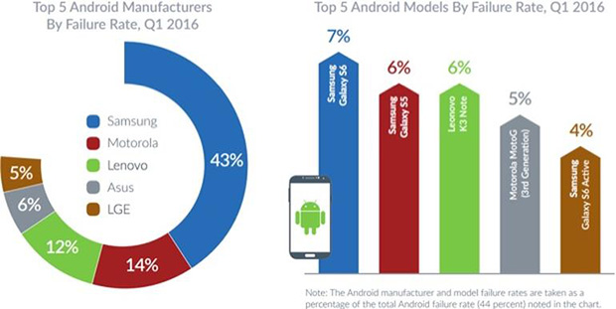

Figura 5 – Android.[10]

## Integração da WebApi

Um projeto API é um projeto que será realizado na linguagem PHP em MVC com itens e arquivos estendidos. Nele que contém toda a configuração padrão de um projeto que seja implementado o MVC. Um ponto positivo de utilizar o MVC é a possibilidade num mesmo projeto existir serviços padronizados.[11]

* 1. **Frontend da aplicação**

O Front-End controla a comunicação entre usuários finais e o aplicativo, ou seja, é a interface de interação com o usuário. No projeto utilizou-se no Front-End tecnologias como: Dart e material Deseign. Já no *back-end* seria o sistema com suas regras de negócios, que são realizadas através do gerenciador de conteúdo a API, este faz uso de arquitetura executada num servidor. Dentre as várias linguagens de programação que só trabalham pelo *back-end*, que seria a parte de serviço funcional a mais conhecida é a linguagem PHP quando se fala de aplicações web, e que foi a linguagem utilizada no projeto.[12]

## Geo Localização

O GPS é um sistema de posicionamento a partir de sinais enviados por uma rede de satélites. O receptor GPS calcula o tempo que os sinais de pelo menos três satélites demoram para chegar e, a partir daí calcula sua posição com uma precisão de poucos metros. Isso é possível porque tanto os satélites quanto os receptores possuem relógios sincronizados com uma precisão quase absoluta. Como os sinais de rádio trafegam na velocidade da luz, qualquer atraso resultaria em erros de vários km. Um exemplo de como o sistema precisa ser preciso é que os satélites precisam ser ajustados em algumas frações de nano segundos periodicamente para corrigir pequenos desvios decorrentes da diferença gravitacional entre os relógios na terra e no espaço (quanto mais forte é a gravidade, mais devagar correm os relógios, como previsto pela lei da relatividade).[13]

O GPS tem como função principal, identificar a localização de um aparelho chamado receptor de GPS utilizando o sistema de triangulação. Esses aparelhos possuem a função de receber sinais dos satélites permitindo assim, através de cálculos complexos, determinar com boa precisão (erro de 20 metros) a posição do mesmo.

A triangulação funciona com a necessidade de três satélites para apontar a posição, e mais um para a altitude em relação ao nível do mar. Supondo que uma pessoa esteja em São Paulo, no Vale do Anhangabaú. Existem três satélites que estão no horizonte visível, um deles em trânsito sobre o sul do Brasil, outro no Atlântico e um terceiro sobre o nordeste. Cada um deles se comunicará com seu receptor, mapeando os tempos de reposta. Os tempos anotados em cada satélite dão a sua posição exata.

No nosso exemplo, o satélite do sul diz que a pessoa está a 700 quilômetros. O satélite no Atlântico calcula a distância em relação à pessoa em 1500 quilômetros e o satélite que está no nordeste calcula 800 quilômetros. Há apenas um ponto no espaço de onde estas três distâncias podem surgir para encontrar cada um dos satélites, e é neste ponto que a pessoa estará.[14]

Para o protótipo desenvolvido, por ter sido produzido em Dart, nos oferece embutido à posição geográfica do usuário nativamente, apenas sendo necessária permissão no manifesto na codificação. A posição só é disponibilizada se houver autorização do usuário.

O Sistema de Posicionamento Global é um programa que foi desenvolvido pelo Departamento de Defesa dos Estados Unidos, com o custo aproximado de 10 bilhões de dólares. O primeiro receptor foi testado em 1982. O objetivo era de que esse se tornasse o principal sistema de navegação das forças armadas estadunidense.

A geolocalização também pode ser utilizada com dados a partir de um endereço MAC, RFID (identificação de radiofrequência), conexão sem-fio e coordenadas de um GPS. Vários smartphones utilizam o GPS integrado para enviar as informações de localização. Alguns, como o iPhone, pedem a sua permissão antes.

Atualmente existem dois sistemas de posicionamento por Satélite em pleno funcionamento, o GPS desenvolvido e mantido pelos Estados Unidos e o Glonass, desenvolvido na Rússia. A China está desenvolvendo um sistema denominado Compass. Outro sistema em fase de implantação é o Galileo europeu.

O desenvolvimento de outros sistemas de posicionamento por satélites é de fundamental importância para os usuários, pois o GPS, tecnologia desenvolvida e controlada pelo Departamento de Defesa dos Estados Unidos, limita informações destinadas aos civis, e, em caso de guerras envolvendo esse país, a emissão de sinal pode ser ainda mais restrita.[15]

* 1. **Sistemas Similares**

Não há aplicativos que tenham regra de negócio similar ou idêntica a proposta no projeto. Por outro lado, um aplicativo com proposta de aproximar usuários de profissionais de saúde é o sistema Dokter.

Este aplicativo conecta médicos a pacientes em consultas domiciliares sob demanda, recurso esse, que apesar de não ser exatamente o mesmo, se assemelha ao disponibilizar listagem de médicos cadastrados no sistema.

As figuras 6 e 7 representam respectivamente como é feita a consulta de médicos vinculados ao sistema e o agendamento de consultas pelo aplicativo. Essas características não são pertinentes ao escopo do projeto apresentado neste trabalho e se assemelha apenas na exibição de médicos vinculados, sem que haja agendamento de consulta ou valores.

Figura 6 representa tela do aplicativo Dokter em busca por médicos cadastrados por especialidade e com possibilidade de agendamento de consulta.

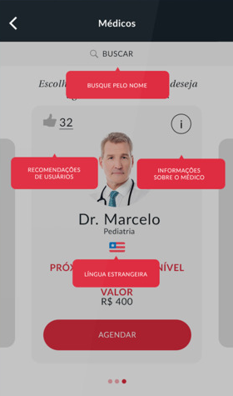

Figura 6 – Tela de busca por médicos via aplicativo Dokter.[16]

Figura 7 representa tela do aplicativo Dokter em agendamento de consulta, especificando endereço, e forma de pagamento.

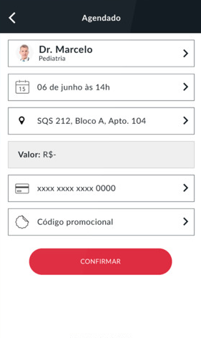

Figura 7 – Tela de agendamento de consulta via aplicativo Dokter.[17]

# **LEVANTAMENTO DE REQUISITOA E DOCUMENTAÇÃO DO SISTEMA**

Para a construção do sistema idealizado, faz-se necessário o levantamento dos requisitos e documentação previa do sistema para a construção de um protótipo funcional.

Para tanto, num primeiro momento o registro de entrevistas foi usado para definição do escopo inicial, levantar os requisitos, efetuar o diagrama de caso de uso de negocio, diagrama de modelo de domínio, modelo entidade-relacionamento do banco de dados e seu detalhamento. Com as entrevistas foram apontadas as reais necessidades por parte dos entrevistados e como definição de como seria sanada a problemática.

# **3.1 Registro de Entrevistas**

As vantagens da utilização da técnica da entrevista, a flexibilidade na aplicação, a facilidade de adaptação de protocolo, viabilizar a comprovação e esclarecimento de respostas. Este meio viabilizou a elaboração e a construção deste aplicativo, conforme descrito na tabela 1. [18]

|  |  |  |  |
| --- | --- | --- | --- |
| Data | Descrição | Autor | Entrevistados |
| 27 Ago. 2019 | Foram apresentadas as ideias e aplicamos um questionário elencando as principais funcionalidades do aplicativo no intuito de facilitar a usabilidade entre as faixas etárias de 18 a 60 anos. | Janaina | Ana Claudia de Souza (41 anos) |
| 27 Ago. 2019 | Na segunda apresentação tínhamos o objetivo de mostrar as ideias e adapta-las também a um público jovem. Foi apresentado um questionário para esclarecimentos. | Janaina | Victor Veiga Castro (23 anos) |
| 28 Ago. 2019 | Na terceira apresentação expomos o conceito principal do projeto para a professora Patrícia Carvalho, do curso de Enfermagem, que nos orientou onde e como extrair os dados principais para que pudéssemos alimentar o banco de dados assim na delimitação do problema a ser solucionado. | Janaina | Patrícia G Carvalho |

Tabela 1 – Registro de Entrevistas

* + 1. **Registro da Primeira Entrevista**

**Data:** 27 de Agosto de 2019

**Local:** Hospital Regional de Planaltina

**Tempo:** 30 minutos

**Entrevistadores:** Janaina

**Entrevistado:** Ana Claudia de Souza

**Cargo:** Enfermeira SAMU

**Objetivo:** Apresentar as principais características de APP e questionário para concentrar esforços nas maiores necessidades do usuário.

Características do APP:

* Buscar unidades públicas de saúde no DF que possua médico atendendo;
* Filtrar por localização, especialidade médica;
* Atribuir informações das unidades públicas de sáude por parte dos usuários;

Questionário:

**Pergunta:** O APP te ajudará de maneira direta em sua relação as unidades de saúde pública e ao seu trabalho?

Resposta: Acredito que sim, atualmente nos esbarramos em muitos atendimentos que precisamos ir a casa das pessoas, mas sem grande gravidade, talvez as pessoas tendo o direcionamento, isso possa diminuir.

**Pergunta:** Onde sugeriria que houvesse concentração de esforços?

Resposta: Usabilidade, qualidade da informação, intuitividade, rapidez.

**Pergunta:** As informações dos hospitais se da por meio dos usuários, você usaria essas opiniões comuns para se decidir ?

Resposta: Sim, saber de outros usuários sob seu atendimento e consulta em determinado hospital são fatores importantes na minha decisão.

* + 1. **Registro da Segunda Entrevista**

**Data:** 27 de Agosto de 2019

**Local:** Residência do usuário

**Tempo:** 20 minutos

**Entrevistadores:** Janaina

**Entrevistado:** Victor Veiga Castro

**Objetivo:** A segunda apresentação foi realizada com a finalidade de verificar se o APP seria bem aceito também para um público mais jovem. Apresentamos as características do APP:

* Buscar unidades públicas de saúde no DF que possua médico atendendo;
* Filtrar por localização, especialidade médica;
* Atribuir informações das unidades públicas de sáude por parte dos usuários;

As ideias foram bem aceitas pelo futuro usuário. “Nos dias de hoje, uma base de dados reunindo todas essas informações na palma da mão é muito útil” em suas palavras.

Questionário:

**Pergunta:** Quais dados são importantes obter dessa busca?

Resposta: Um compilado geral como o hospital e especialidade, e se possivel o hospital mais proximo localizado de onde estiver. Em relação à eu como usuário cadastrar as informações, dados básicos como nome, email, e cpf são suficientes.

* + 1. **Registro da Terceira Entrevista**

**Data:** 28 de Agosto de 2019

**Local:** Por telefone

**Tempo:** 50 minutos

**Entrevistadores:** Janaina

**Entrevistado:** Patrícia G Carvalho

**Objetivo:** A procura de esclarecer pontos acerca da elaboração do projeto buscamos um profissional ligado à área da saúde para sanar dúvidas e apresentar as ideias principais do projeto.

Foi-nos proposto que diminuíssemos a área de aplicabilidade do APP, restringindo-se a clínica básica, que consiste nas seguintes áreas médicas:

* Clínico Geral;
* Ginecologia e Obstetrícia;
* Pediatria;

Reunimos informações através de perguntas relacionadas à extração de dados para alimentarmos o banco de dados.

**Pergunta:** Como o cadastro da clínica é feito? Onde encontramos?

Resposta: No Ministério da Saúde é onde é feito o Cadastro Nacional de Estabelecimento de Saúde (CNES), é nele que são encontradas as clínicas.

**Pergunta:** Quais as maiores dificuldades pelas quais podemos encontrar, em sua opinião?

Resposta: Possuir todos esses dados, como: todas as especialidades existentes na área de saúde, todos os planos de saúde do Brasil e todos os estabelecimentos. O ideal é conseguir esses dados com cada órgão específico, para terem os dados sempre atualizados.

**Pergunta:** Falando sobre especialidades, como adquirimos todas as especialidades existentes na área da saúde?

Resposta: No Conselho Nacional de Medicina, possui todas as especialidades.

# **LISTA DE REQUISITOS**

A engenharia de requisitos fornece os mecanismos apropriados para entender o que o cliente necessita analisar o que é possível ser feito, negociar uma solução razoável, especificar uma solução não ambígua, validar a especificação e gerenciar os requisitos conforme eles se transformam em um *software* operante.[19]

|  |  |  |  |  |  |
| --- | --- | --- | --- | --- | --- |
| N° | Requisito | Objetivo/ Necessidade | Solicitante | Data | Atores |
| R1 | Manter Hospitais /UPAS | Incluir e excluir hospitais públicos da base de dados como curso principal. Atualizar e consultar como cursos alternativos. | Administrador | 29 ago. 2019 | Administrador |
| R2 | Manter Especialidades | Incluir, excluir, consultar e manter especialidades atualizadas, vinculadas aos hospitais públicos. | Administrador | 29 ago. 2019 | Administrador |
| R3 | Localizar Usuários | Capturar em *background* mediante aceitação do usuário seu georreferenciamento. | Administrador | 29 ago. 2019 | Sistema |
| R4 | Registar Informações | Permitir que o usuário, caso queira, cadastre determinado hospital público o médico esteja atendendo e para qual especialidade. | Administrador | 29 ago. 2019 | Usuário |
| R5 | Emitir Resultados de Busca | O sistema deverá exibir resultado da pesquisa realizada | Administrador | 29 ago. 2019 | Sistema / Usuário |
| R6 | Manter Endereços | Incluir, excluir, consultar e manter endereços atualizados, vinculados aos hospitais. | Administrador | 29 ago. 201 | Administrador |
| R7 | Manter Telefones | Incluir, excluir, e manter telefones atualizados, vinculados aos hospitais. | Administrador | 29 ago. 2019 | Administrador |

Tabela 2 – Lista de Requisitos

**3.2.1 Requisitos Funcionais**

Um requisito consiste em uma declaração sobre um produto pretendido que especifica o que ele deveria fazer ou como deveriam operar, eles vêm de muitas formas diferentes e em diferentes níveis de abstração, mas precisamos nos certificar que eles sejam tão claros quanto o possível e que saberemos reconhecer quando forem preenchidos. [20]

* O sistema deve listar os hospitais públicos do Distrito Federal - DF vinculados ao Cadastro Nacional de Estabelecimento de Saúde – CNES.
* O sistema deve capturar a localização do usuário, mediante aprovação, e exibir os hospitais próximas a ele.
* O sistema deve permitir que o usuário cadastre informações sobre determinado hospital.

**3.2.2 Requisitos Não Funcionais**

Os requisitos não funcionais, como o nome sugere, são requisitos que não estão diretamente relacionados com os serviços específicos oferecidos pelo sistema e seus usuários. Requisitos não funcionais indicam quais são as limitações no sistema e em seu desenvolvimento.[21]

* O sistema deve ser desenvolvido orientado à objetos.
* O sistema deve conter sincronização com banco de dados por meio de *WebApi* desenvolvida em PHP.
* O sistema deve utilizar Sistema de Gerenciamento de Banco de Dados *SQLServer*.
* O sistema deve ter interface clara e acessível.

# **DIAGRAMA DE CASO DE USO DE NEGÓCIO**

Os diagramas de caso de uso são aplicados para modelar a visão de uso do sistema. Eles são muitos importantes para visualizar, especificar e documentar o comportamento de um elemento.

Esses diagramas fazem com que sistemas, subsistemas e classes fiquem acessíveis e compreensíveis, por apresentarem uma visão externa sobre como esses elementos podem ser utilizados no contexto. As etapas da construção de um diagrama de caso de uso são: [22]

* Definir o contexto, os atores e casos de uso;
* Avaliar os atores e casos de uso, para fins de refinamento;
* Definir os relacionamentos de inclusão;
* Definir os relacionamentos de extensão;
* Avaliar atores e casos de uso para oportunidades de generalização (propriedades compartilhadas).

A figura 8 é apresentada o diagrama de caso de uso de negócio que demonstra a responsabilidade de cada ator em relação ao negócio independente se vá virar *software* ou não.

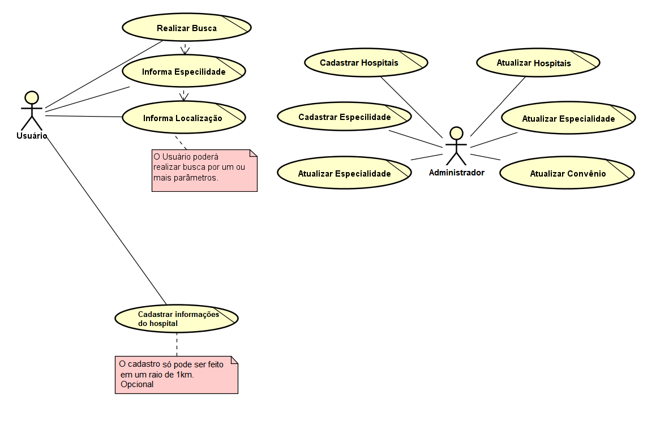

Figura 8 – Diagrama de Caso de Uso de Negócio (Fonte: Autor)

# **Diagrama de modelo de domínio**

O modelo de domínio de FrameWeb é um diagrama de classes da UML que representa os objetos de domínio do problema e seu mapeamento para a persistência em banco de dados relacional. A partir dele são implementadas as classes da camada de domínio na atividade de implementação.[23]

O modelo de domínio é a representação de classes, no qual as classes são identificadas quando abstrai um conjunto de objetos com características parecidas. A figura 9 mostra o modelo de domínio que é feita a interligação entre os atores (usuário e administrador) e os requisitos do *software*.

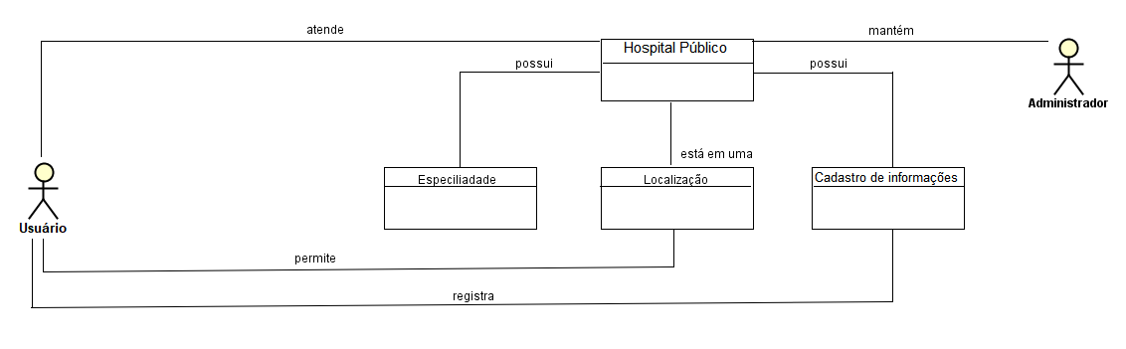

Figura 9 – Modelo de Domínio (Fonte: Autor)

# **Modelo de entidade relacionamento (mer)**

O Modelo Entidade Relacional, MER, é a representação lógica de como um banco de dados está disposto em um sistema. Para a geração deste diagrama foi utilizado o BR Modelo, ferramenta trabalha com o modelo conceitual, lógico e físico para a modelagem de um banco de dados relacional.

A versão utilizada da ferramenta foi a 2.0.0, onde além dos elementos disponíveis na versão anterior, foram acrescentadas as funções de expansão do modelo lógico e criando o modelo de desenvolvimento, não efetivamente testado.

Desta forma, o MER será o principal ponto de entendimento do sistema e como este foi projetado. O MER exibe as tabelas, seus relacionamentos e respectivas cardinalidades, sendo possível a partir dele, desenvolver o sistema.

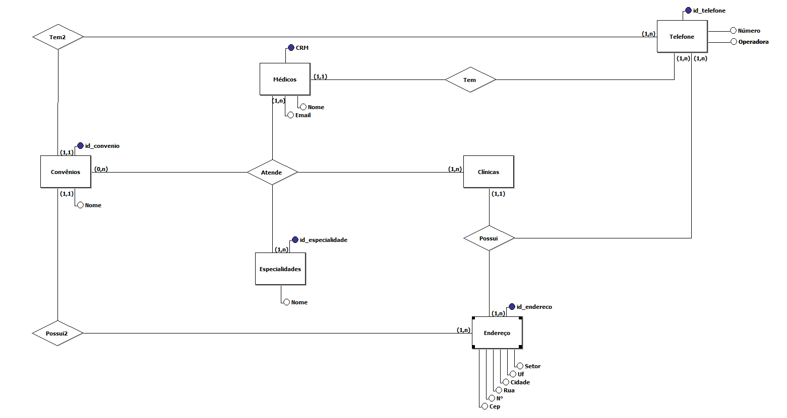Assim, na figura 10 está descrito de forma macro os esquemas de dados do sistema, que são compostos por seis tabelas (hospitais, especialidade, endereço, telefone), onde estas se relacionam através de cerca de 7 relacionamentos, dentre chaves primarias e chaves estrangeiras.

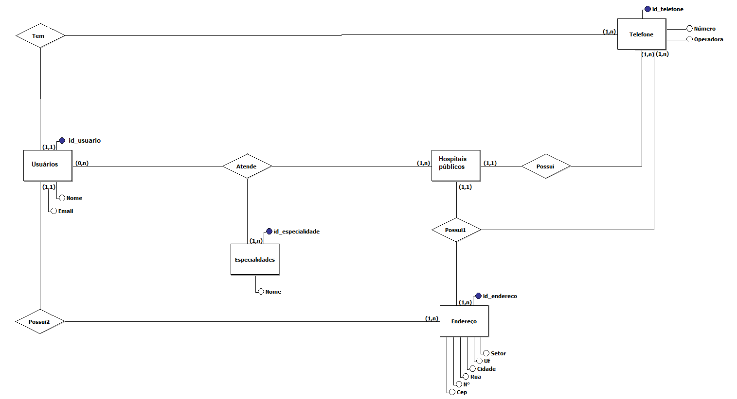

Figura 10 – Modelo de Entidade Relacionamento (Fonte: Autor)

# **Detalhamento do MER**

O modelo relacional estabeleceu-se como o primeiro modelo de dados para aplicações comerciais desenvolvidos para facilitar o projeto de banco de dados relacionais permitindo a representação de todas as estruturas dos mesmos e um melhor dialogo entre os profissionais envolvidos no projeto, umas das suas maiores vantagens são: flexibilidade, adaptabilidade, simplicidade e objetividade.[24]

Para detalhamento dos elementos do modelo entidade relacionamento do item anterior, a tabela 3 cobre os principais elementos, perfazendo suas nuances e especificações conforme abaixo.

|  |  |  |  |  |  |  |  |  |  |  |  |  |  |  |  |  |  |  |  |  |  |  |  |  |  |  |  |  |  |  |  |  |  |  |  |  |  |  |  |  |  |  |  |  |  |  |
| --- | --- | --- | --- | --- | --- | --- | --- | --- | --- | --- | --- | --- | --- | --- | --- | --- | --- | --- | --- | --- | --- | --- | --- | --- | --- | --- | --- | --- | --- | --- | --- | --- | --- | --- | --- | --- | --- | --- | --- | --- | --- | --- | --- | --- | --- | --- |
| |  |  |  |  |  | | --- | --- | --- | --- | --- | | Nome do Relacionamento | Entidade A | Entidade B | Entidade C | Detalhamento | | Atende | Usuários (0,n) | Hospitais públicos (1,n) | Especialidades (1,n) | Um atendimento está vinculado a nenhum ou vários usuários e uma ou mais especialidades. Possui pelo menos um hospital público ou várias. | | | | | | | | | Possui | Hospital (1,1) | Telefone (1,n) |  | Um Hospital possui um ou diversos telefones e um telefone possui um hospital. No caso, telefone é um atributo composto e multivalorado. | | Possui1 | Hospital (1,1) | Endereço (1,n) |  | Um Hospital possui um ou diversos endereços, e um endereço possui um Hospital. | | Possui2 | Usuários (1,1) | Endereço (1,n) |  | Um Usuário possui um ou diversos endereços, e um  Endereço possui um usuários. | | | Tem2 | Usuários (1,1) | Telefone (1,n) |  | Um usuários possui um ou diversos telefones, e um telefone possui um usuário. | |   Tabela 3 – Detalhamento do MER |  |  |  |  |  |  |  |  |  |  |  |  |  |  |  |  |

# **DIAGRAMA DE ATIVIDADES**

O diagrama de atividades tem por propósito focalizar um fluxo de atividades que ocorrem internamente em um processo, dentro de um período de tempo. [25] Na figura 11 demonstra o diagrama de como as atividades estão em um único processo, e nesse processo tem uma série de ações.

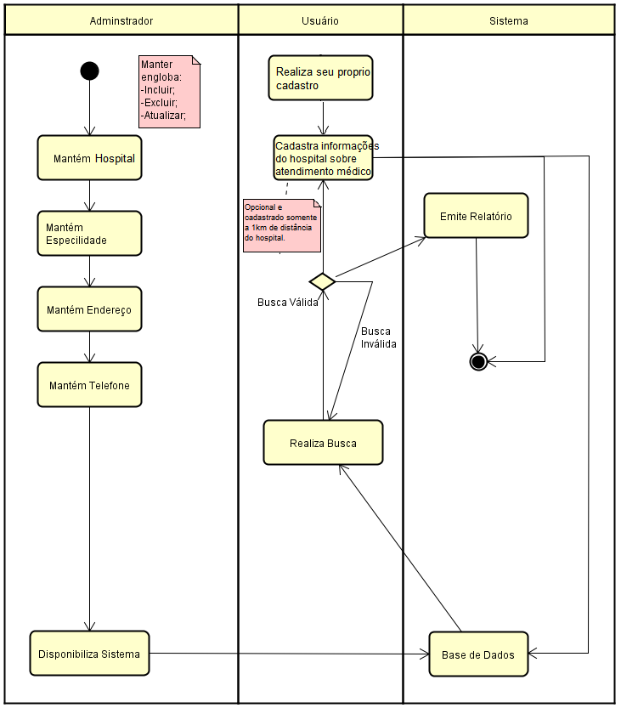

Figura 11 – Diagrama de Atividades (Fonte: Autor)

# **Caso de uso de software**

O caso de uso de *software* mostra os requisitos do sistema, e demonstra o que o *software* deve fazer, a fim de atender as necessidades de cada atuador. Na figura 12 mostra a representação do usuário para com o software.

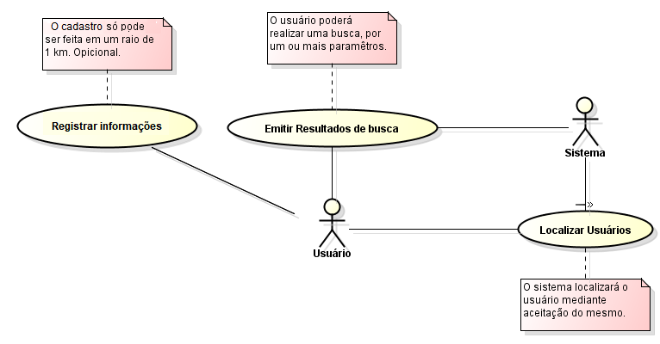

Figura 12 – Casos de Usos de Software, usuário (Fonte: Autor).

Na figura 13 mostra a representação administrativa para com o *software*. No qual o exibe quais funcionalidades que o administrador do software tem que executar para que o aplicativo se torne eficaz.

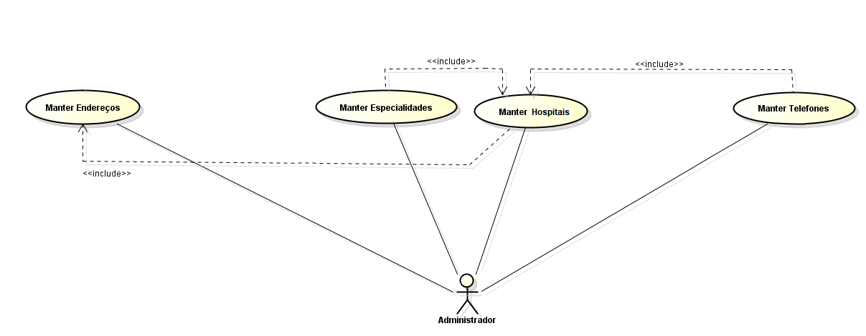

Figura 13 – Casos de Usos de Software, administrador (Fonte:Autor).

# **Regras de negócio**

É a forma de como o negócio funciona, detalha as funcionalidades particulares do *software,* são as decisões estratégicas do negócio, existem regulamentações, ou seja, regras que tem no produto.

# **Objetivo**

O presente documento tem o objetivo de listar todas as regras de negócio do sistema, afim de que sejam implementadas no programa. Contendo assim restrições, validações, condições e exceções do processo. Uma regra de negócio não necessariamente será refletida no sistema como uma funcionalidade, mas ele com certeza determinará o comportamento de uma ou mais funcionalidades do sistema.[26]

# **Regras**

* + - 1. **Manter Hospitais Públicos**
  1. O sistema contemplará de hospitais públicos cadastradas no CNES, cadastro nacional de estabelecimento de saúde (CNES).
  2. Hospitais Públicos do estado do Distrito Federal.
  3. Hospitais que possuam atendimento as especialidades médicas: pediatria, ginecologia, obstetrícia e clínico geral.
  4. Ao ser cadastrado um hospital, deverá obrigatoriamente informar o endereço.
     + 1. **Manter Especialidades**
  5. Manter grupo de especialidades do chamado grupo básico que inclui pediatria, ginecologia, obstetrícia e clínico geral.
  6. Ao ser cadastrado uma especialidade, deverá obrigatoriamente informar uma clínica.
     + 1. **Localizar Usuário**
  7. Capturar georreferenciamento do usuário mediante aceitação do mesmo para que possam ser listadas hospitais próximas a ele.
     + 1. **Registrar Informações sobre hospitais**
  8. O registro das informações somente será aceita caso o usuário esteja a um perímetro de 1 quilometro de distância do hospital a ser cadastrado. Esta será uma forma de controle sobre os dados que entrem no sistema (veracidade). Caso contrario será exibido a **[MSG.003].**
     + 1. **Registrar Usuários**
  9. O usuário se cadastra no APP, e deverá obrigatoriamente informar nome, email e CPF.
     + 1. **Manter Endereços**
  10. Ao ser cadastrado um endereço, poderá informar um Hospital.
      + 1. **Manter Telefones**
  11. Quando for cadastrado um hospital, obrigatoriamente deverá informar um ou mais telefones.
      + 1. **Emitir Resultados de Busca**
  12. O usuário poderá realizar uma busca, por um ou mais parâmetros.

# **Especificação de caso de uso de Software**

A Especificação de Caso de Uso de *Software* é um documento textual no qual descreve os passos que um caso de uso deve realizar e os possíveis cenários de um caso de uso, entre um usuário e o sistema, de um mesmo objetivo.

# **UC1. Manter Hospitais Públicos**

O detalhamento do caso de uso do Manter Hospitais Públicos é aprestado abaixo. Esta funcionalidade é utilizada para criação, atualização, exclusão e consulta de informações básicas sobre determinado hospital, tais como: nome, endereço, telefones, informação se possui médico atendendo a qual especialidade e proximidade que o hospital está do usuário.

**Atores**

Administrador: fará as atividades que envolvem a manutenibilidade dos dados cadastrados no sistema**. (A01)**

Usuário: fará consulta sobre qualquer dado cadastrado no sistema. **(A02)**

**Curso Básico:**

**Incluir**

1. O administrador buscará dados verídicos contidos no Cadastro Nacional de Estabelecimento de Saúde (CNES).**(A01)**

2. O administrador deseja incluir um hospital público e aplica rotina de importação adequada para tal. **(A01)**

3. O sistema verifica validade dos dados informados, caso algum campo obrigatório não tenha sido informado, é exibida a mensagem **[MSG.007]** e os dados não são salvos. **(A01)**

4. Caso o sistema não encontre nenhuma inconsistência os dados são salvos exibindo a mensagem **[MSG.006].**

5. Rotina de importação é finalizada. **(A01)**

**Curso Alternativo:**

**Atualizar**

1. Feita a primeira importação do sistema, o administrador manterá os dados atualizados buscando os dados verídicos contidos no Cadastro Nacional de Estabelecimento de Saúde (CNES). **(A01)**

2. O administrador deseja atualizar um hospital e aplica rotina de importação semelhante a inclusão, caso o hospital já exista no banco de dados sofre atualização, ao contrário é inclusa. **(A01)**

3. O sistema verifica validade dos dados informados, caso algum campo obrigatório não tenha sido informado na atualização, é exibida a mensagem **[MSG.007]** e os dados não são salvos.

4. Caso o sistema não encontre nenhuma inconsistência os dados são salvos e registra os dados conforme necessário exibindo a mensagem **[MSG.006].**

5. Rotina de importação é finalizada.

**Consultar**

1. O usuário deseja consultar um hospital, para isso ele digitará no *input* o nome do hospital que deseja. **(A02)**

2. A medida que o usuário digita, o sistema irá completando a palavra no intuito de facilitar a busca.

3. O usuário pressiona o botão Filtrar ou pressiona a tecla *Enter*. **(A02)**

4. O sistema retorna os dados da busca, caso não haja informação será exibida a mensagem **[MSG.002].**

**Excluir**

1. O administrador deseja excluir um hospital público e aplica script para deleção na base de dados. **(A02)**

2. Caso o sistema não encontre nenhuma inconsistência os dados são deletados exibindo a mensagem **[MSG.006].**

3. Caso o sistema encontre algum erro, não será deletada e o processo será desfeito. É exibida a mensagem **[MSG.007].**

4. O caso de uso é finalizado.

# **UC3. Manter Especialidades**

O detalhamento do caso de uso de Manter Especialidades é aprestado abaixo. Esta funcionalidade é utilizada para criação, atualização, exclusão e consulta de informações básicas sobre determinada especialidade, tais como: nome da especialidade, se possui médico atendendo, e hospitais públicos vinculados.

**Curso Básico:**

**Incluir**

1. O administrador buscará dados contidos no Conselho Nacional de Medicina. **(A01)**

2. O administrador incluirá as especialidades (pediatria, ginecologia, obstetria e clínica geral) através da rotina de importação adequada para tal. **(A01)**

3. O sistema verifica validade dos dados informados, caso algum campo obrigatório não tenha sido informado, é exibida a mensagem **[MSG.007]** e assim os dados da importação não são salvos. **(A01)**

4. Caso o sistema não encontre nenhuma inconsistência os dados são salvos e registra os dados conforme necessário exibindo a mensagem **[MSG.006].**

5. Rotina de importação é finalizada. **(A01)**

**Curso Alternativo:**

**Atualizar**

1. Feita a primeira importação do sistema sobre especialidades, o administrador manterá os dados atualizados buscando os dados contidos no Conselho Nacional de Medicina. **(A01)**

2. O administrador atualizará a especialidade e aplica a rotina de importação semelhante à inclusão, caso a especialidade já exista no banco de dados sofre atualização. **(A01)**

3. O sistema verifica validade dos dados informados, caso algum campo obrigatório não tenha sido informado na atualização, é exibida a mensagem **[MSG.007]** e os dados não são salvos.

4. Caso o sistema não encontre nenhuma inconsistência os dados são salvos e registra os dados conforme necessário exibindo a mensagem **[MSG.006].**

5. Rotina de importação da atualização é finalizada.

**Consultar**

1. O usuário deseja consultar por especialidade, para isso ele clicará no *input* e digitará o nome da especialidade que deseja. **(A02)**

2. A medida que o usuário digita, o sistema irá completando a palavra no intuito de facilitar a busca.

3. O usuário pressionará o botão Filtrar ou pressiona a tecla *Enter*. **(A02)**

4. O sistema retornará os dados da busca, caso não haja informação será exibida a mensagem **[MSG.002].**

**Excluir**

1. O administrador deseja excluir uma ou mais especialidades e aplica script para deleção na base de dados. **(A02)**

2. Caso o sistema não encontre nenhuma inconsistência os dados são deletados exibindo a mensagem **[MSG.006].**

3. Caso o sistema encontre algum erro, não serão deletados os dados, assim exibindo a mensagem **[MSG.007].**

4. O caso de uso é finalizado.

# **UC4. Localizar Usuários**

O detalhamento do caso de uso do Localizar Usuário é aprestado abaixo. Esta funcionalidade é utilizada mediante autorização do usuário para que sejam mostradas os hospitais públicos próximos a ele.

**Curso Básico:**

1. O sistema exibirá a mensagem **[MSG.004],** quando usuário realizar busca por hospitais próximos a ele.

2. Caso o usuário não autorize sua localização e clique novamente na busca por proximidade será exibida a mensagem **[MSG.005] (A02)**

3. Somente autorizada a localização o sistema captura seu georreferenciamento e são listados os hospitais próximos a ele, caso não existam hospitais próximos é exibida a mensagem **[MSG.002].**

4. O caso de uso é finalizado.

# **UC5. Registrar o cadastro das informações sobre o hospital**

O detalhamento do caso de uso do Registrar o cadastro das informações sobre o hospital público a respeito se possui médico atendendo a determida especialidade é aprestado abaixo. Esta funcionalidade é opcional ao usuário que poderá ou não informar sobre o hospital. Como medida de validação, só serão aceitas classificações de usuário a uma distância mínima do hospital.

**Curso Básico:**

1. O usuário deseja cadastrar uma determinada informação a respeito do hospital e está a uma distância máxima de um quilômetro. **(A02)**

2. O usuário digita seu comentário e registra. **(A02)**

3. O usuário pressiona o botão Salvar ou pressiona a tecla *Enter*. **(A02)**

4. Caso o cadastro seja armazenado o sistema exibe a mensagem **[MSG.001],** caso contrário é exibida a mensagem **[MSG.007].**

5. O usuário só pode cadastrar alguma informação, caso o mesmo possua cadastro no APP.

6. O caso de uso é finalizado.

# **UC6. Emitir Resultados de busca**

**Curso Básico:**

1. O usuário passará um ou mais parâmetros ao sistema, então pressiona o botão Filtrar ou *Enter*. **(A02)**

2. O sistema retornará informações referentes aos parâmetros passados pelo usuário, assim é exibida a mensagem **[MSG.006],** e emitirá os resultados.

3.Caso os parâmetros passados pelo usuário não existam na base de dados, é exibida a mensagem **[MSG.002].**

4. E o sistema é redirecionado para tela de filtro e exibida a mensagem **[MSG.008].**

5. O caso de uso é finalizado.

# **Manter Endereços**

O detalhamento do caso de uso de Manter Endereços é aprestado abaixo. Esta funcionalidade é utilizada para criação, atualização, exclusão e consulta de informações básicas vinculadas aos hospitais.

**Curso Básico:**

**Incluir**

1. O administrador incluirá os endereços atribuindo a eles obrigatoriamente a um hospital. **(A01)**

2. O sistema verifica validade dos dados informados, caso algum campo obrigatório não tenha sido informado, é exibida a mensagem **[MSG.007]** e assim os dados da importação não são salvos. **(A01)**

3. Caso o sistema não encontre nenhuma inconsistência os dados são salvos e registra os dados conforme necessário exibindo a mensagem **[MSG.006].**

4. Rotina de importação é finalizada. **(A01)**

**Curso Alternativo:**

**Atualizar**

1. O administrador atualizará o cadastro de endereço aplicando a rotina de importação semelhante à inclusão, caso o endereço já exista no banco de dados sofre atualização, ao contrário será feita a inclusão. **(A01)**

2. O sistema verifica validade dos dados informados, caso algum campo obrigatório não tenha sido informado na atualização, é exibida a mensagem **[MSG.007]** e os dados não são salvos.

3. Caso o sistema não encontre nenhuma inconsistência os dados são salvos e registra os dados conforme necessário exibindo a mensagem **[MSG.006].**

4. Rotina de importação da atualização é finalizada.

**Consultar**

1. O usuário deseja consultar por endereços, para isso ele clicará no *input* e digitará o endereço que deseja. **(A02)**

2. A medida que o usuário digita, o sistema irá completando a palavra no intuito de facilitar a busca.

3. O usuário pressionará o botão Filtrar ou pressiona a tecla *Enter*. **(A02)**

4. O sistema retornará os dados da busca, caso não haja informação será exibida a mensagem **[MSG.002].**

**Excluir**

1. O administrador deseja excluir um ou mais endereços. Aplica-se script para deleção na base de dados. **(A02)**

2. Caso o sistema não encontre nenhuma inconsistência os dados são deletados exibindo a mensagem **[MSG.006].**

3. Caso o sistema encontre algum erro, não serão deletados os dados, assim exibindo a mensagem **[MSG.007].**

4. O caso de uso é finalizado.

# **UC9. Manter Telefones**

O detalhamento do caso de uso de Manter Telefones é aprestado abaixo. Esta funcionalidade é utilizada para criação, atualização e exclusão de informações básicas vinculadas aos hospitais.

**Curso Básico:**

**Incluir**

1. O administrador incluirá um ou mais telefones atribuindo a eles obrigatoriamente a um hospital. **(A01)**

2. O sistema verifica validade dos dados informados, caso algum campo obrigatório não tenha sido informado, é exibida a mensagem **[MSG.007]** e assim os dados da importação não são salvos. **(A01)**

3. Caso o sistema não encontre nenhuma inconsistência os dados são salvos e registra os dados conforme necessário exibindo a mensagem **[MSG.006].**

4. Rotina de importação é finalizada. **(A01)**

**Curso Alternativo:**

**Atualizar**

1. O administrador atualizará o cadastro de telefone aplicando a rotina de importação semelhante à inclusão, caso o telefone já exista no banco de dados sofre atualização, ao contrário será feita a inclusão. **(A01)**

2. O sistema verifica validade dos dados informados, caso algum campo obrigatório não tenha sido informado na atualização, é exibida a mensagem **[MSG.007]** e os dados não são salvos.

3. Caso o sistema não encontre nenhuma inconsistência os dados são salvos e registra os dados conforme necessário exibindo a mensagem **[MSG.006].**

4. Rotina de importação da atualização é finalizada.

**Excluir**

1. O administrador deseja excluir um ou mais telefones. Aplica-se script para deleção na base de dados.**(A02)**

2. Caso o sistema não encontre nenhuma inconsistência os dados são deletados exibindo a mensagem **[MSG.006].**

3. Caso o sistema encontre algum erro, não serão deletados os dados, assim exibindo a mensagem **[MSG.007].**

4. O caso de uso é finalizado.

# **Glossário de mensagens**

A tabela 4 descreve as siglas das mensagens apresentadas ao usuário, que facilitará o entendimento do mesmo caso tenha alguma dificuldade operacional no aplicativo.

|  |  |  |
| --- | --- | --- |
| Código  de Rastreabilidade | Descrição da Mensagem | Caso de Uso |
| MSG.001 | Cadastro registrado com sucesso. | Registrar Informações. |
| MSG.002 | Falha na busca, nenhum resultado  foi encontrado. | Emitir Resultados de busca, Médicos, Especialidades, Endereços, Telefones. |
| MSG.003 | Erro ao cadastrar Distância maxima  1 km do local. | Registrar Informações |
| MSG.004 | Permitir acesso à localização? | Localizar usuários |
| MSG.005 | Por favor, habilite a localização (GPS) | Localizar usuários |
| MSG.006 | Sucesso. | Manter Hospitais, Manter Especialidades, Manter Endereços, Manter Telefones. |
| MSG.007 | Erro. | Manter Hospitais , Manter Especialidades, Manter Endereços, Manter Telefones. |
| MSG.008 | Realizar nova busca | Emitir Resultados de busca |

Tabela 4 – Glossário de Mensagens

# **Prototipo funcional**

O protótipo desenvolvido apresenta todas as interações gráficas que o aplicativo final contempla. Durante o desenvolvimento utilizou-se o *framework* Flutter que desenvolve aplicativos móveis em código aberto a partir de uma linguagem interpretada *(*Dart).

Nesta, é gerado o produto final sendo ele o APK para ser instalado na plataforma android*,* que foi utilizado no projeto, sem depender de APIs especificas, já que acessa as funções do aparelho.

O Flutter também é capaz de criar aplicativos compatíveis com outras plataformas, sendo a principal o *I*OS. A figura 14 representa a tela inicial do protótipo onde será a primeira interação com o usuário final.

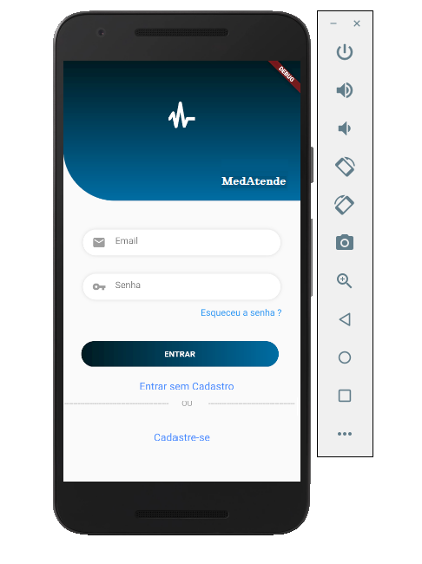

Figura 14 – Tela inicial do aplicativo (MedAtende)

Nesta tela inicial há quatro elementos númerados que possuem algum tipo de ação que direcionam o usuário a uma determinada atividade.

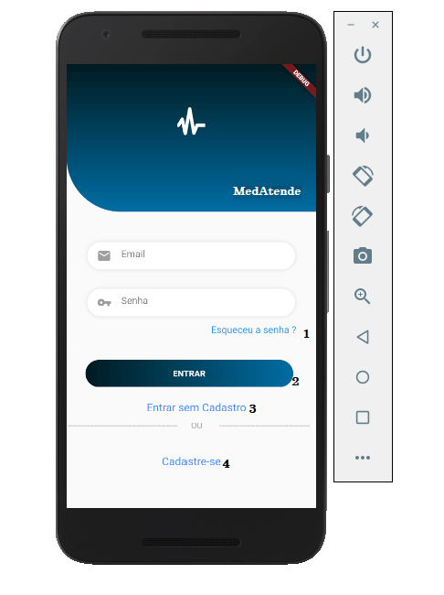

Figura 15 – Descrição dos elementos da tela inicial (MedAtende)

- A ação 1(Esqueceu a senha?) apresenta os autores do projeto e oferece ao usuário conseguir recuperar a senha que foi perdida.

- A ação 2 (Entrar) faz com que o aplicativo, onde o usuário poderá acessar o aplicativo com todas suas funções entrando com seu login após digitar email e senha. Essa ação é opcional.

- A ação 3 (Entrar sem Cadastro) oferece ao usuário a opção de entrar no APP sem realizar o login, só o acesso que fica restrito se tratando de não poder incluir nenhuma informação sobre algum hospital.

- A ação 4 (Cadastrar-se) oferece ao usuário a opção de poder cadastrar-se no APP e ter acesso a todas as funcionalidades que o mesmo pode oferecer.

A figura 16 representa tela de menu do protótipo que contém quatro botões de operação que direcionam o usuário a atividade desejada.

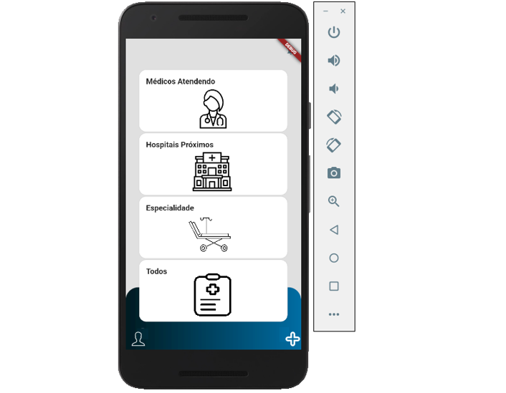

Figura 16 – Tela de menu do aplicativo (MedAtende)

Nesta tela de menu na figura 17, objetivamos exibir de maneira intuitiva o direcionamento para cada atividade que o aplicativo se propõe atender, as informações são categorizadas sendo que no botão ‘Todas’, encontramos a opção de restringir com todos os parâmetros.

Em ordem de exibição, o botão 1 (Médicos Atendendo) oferece ao usuário a opção de busca pelos hospitais do DF que possuem médicos atendendo a determinada especialidade.

- O botão 2 (Hospitais Próximos) será capaz de oferecer ao usuário, listagem de hospitais públicos próximos a ele, mediante aceitação de georreferencimento. Os hospitais são buscados da base de dados do Cadastro Nacional de Estabelecimento de Saúde – CNES.

- O botão 3 (Especialidades) oferece ao usuário uma opção especifica de busca por especialidades médicas.

- O botão 4 (Todas) será capaz de combinar um ou mais parâmetros para pesquisa.

- O botão 5 (Sobre) mostra o usuário o que é o APP em uma visão macro.

- O botão 6 (Cadastro de Informações) o usuário que possue cadastro no aplicativo pode incluir informações se possue médico atendendo em determinado hospital. Para validar essa informação e o aplicativo possuir mais veracidade se tratando de informações inseridas pelo proprio usuário, só seram permitidas inclusão se o usuário estiver a um raio de 1km de distancia do hospital.

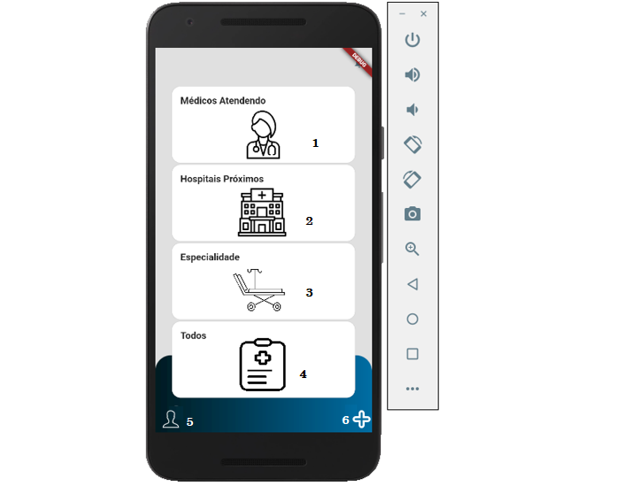

Figura 17 – Descrição dos elementos da tela do menu do aplicativo (MedAtende)

A figura 18 representa a tela “Sobre” do aplicativo, onde são apresentadas as funcionalidades de cada motor de busca e suas referencias para o buscador, e uma breve descrição do produto.

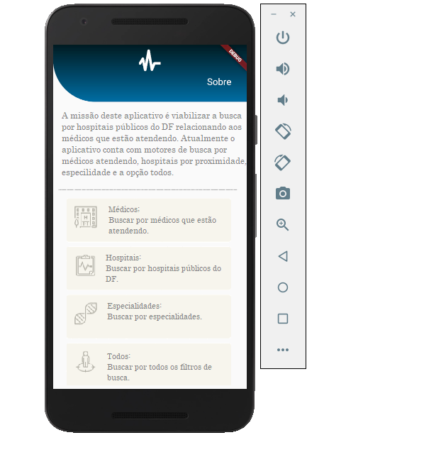

Figura 18 – Tela sobre do aplicativo (MedAtende)

A figura 19 representa a tela de “Cadastro” do aplicativo, onde será permitido o cadastro das informações de um determinado hospital que possua médico atendendo, desde que o usuário esteja a uma distância maxíma de 1 km.

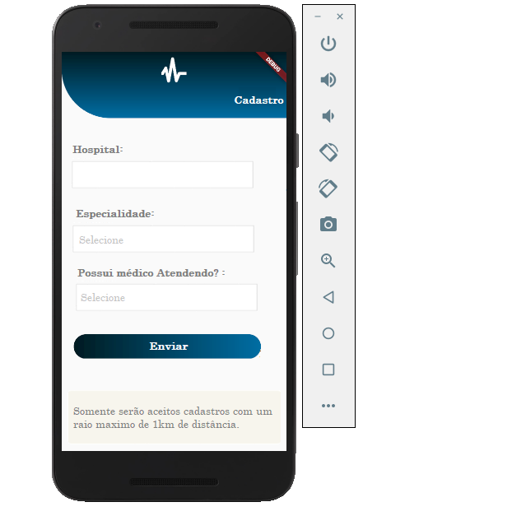

Figura 19 – Tela de cadastro do aplicativo (MedAtende)

A figura 20 representa o resultado do clique no botão 1 (Médicos Atendendo) apresentado na figura 17, onde é possível realizar uma busca pelo médico que está atendendo e mostrando a especialidade, assim como o nome do hospital, e o sistema será capaz de retornar dados inerentes ao filltro.

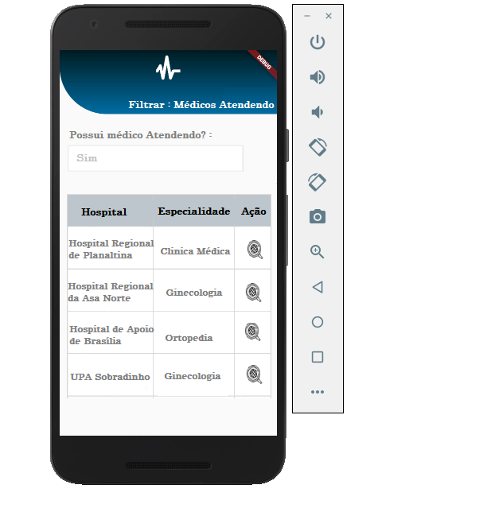Figura 20 – Tela de buscar por Médicos que estão atendendo (MedAtende)

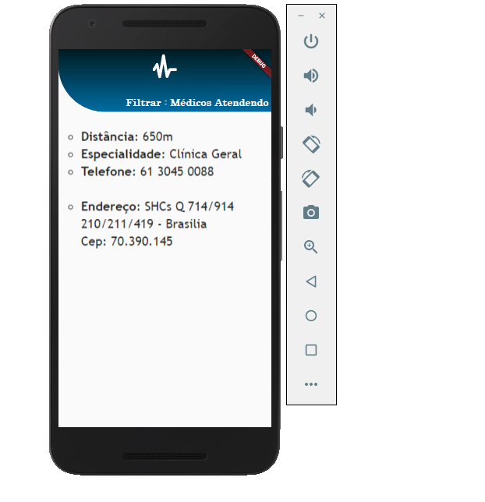O detalhamento de cada hospital será disponibilizado de acordo com o botão de (Ação), dados como endereço, telefone, especialide também serão exibidos.O clique no botão de ação representado na figura 21 nos mostra o detalhamento do hospital, informando os dados inerentes a determinado hospital público.

Figura 21 – Tela de detalhamento do hospital pelo botão detalhar na tabela (MedAtende)

A figura 22 representa o resultado do clique no botão 2 (Hospitais Próximos) apresentado na figura 17, onde o sistema será capaz de retornar, mediante aceitação de captura do georreferrenciamento do usuário, dados de latitude e longitude para que possam ser exibidos rede pública de saúde próximos a ele. O detalhamento de cada Hospital próximo será disponibilizado no botão de Ação.

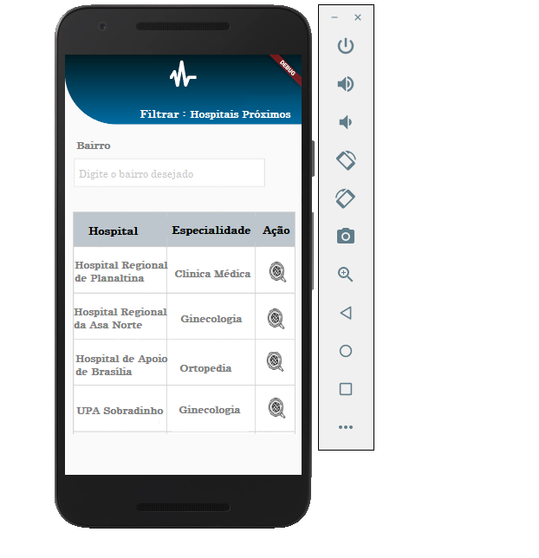

Figura 22 – Tela de busca por Hospitais próximos (MedAtende)

A figura 23 representa o resultado do clique no botão 3 (Especialidade) apresentado na figura 17, onde é possível realizar uma busca pelo nome de determinada especialidade e o sistema será capaz de retornar dados inerentes à mesma.

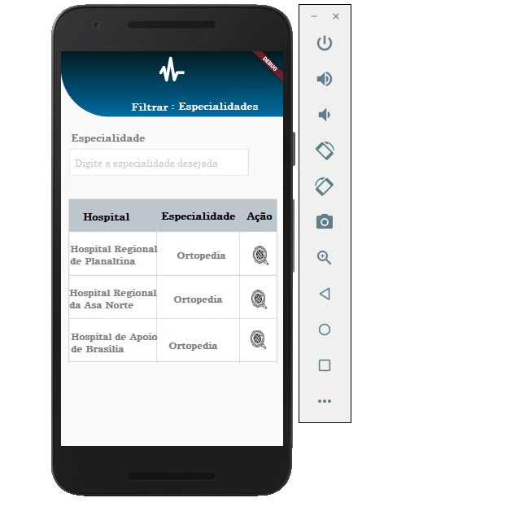

Figura 23 – Tela de busca por especialidade do aplicativo (MedAtende)

A figura 24 representa o resultado do clique no botão 4 (Todos) apresentado na figura 17, onde é possível realizar uma busca com um ou mais parâmetros de filtro e o sistema será capaz de retornar dados inerentes ao mesmo, caso exista resultado de busca.

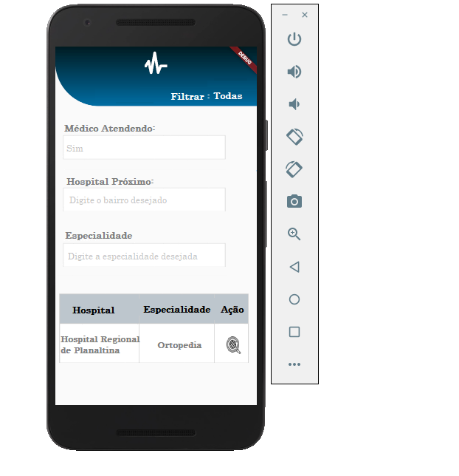

Figura 24 – Tela de com todos os parâmetros (MedAtende)

* 1. **DIFICULDADES ENFRENTADAS**

Em meu pensamento tínha a tendência em focar na parte prática, que me trouxe certa dificuldade durante o desenvolvimento do trabalho. O tempo escasso com o trabalho ma area de Analista, dificultou o trabalho.

Outra dificuldade foi na definição dos requisitos. Em determinado momento desta etapa não ficou bem claro algumas necessidades, logo tive de marcar outras entrevistas para sanar algumas dúvidas. Um exemplo disso foi a necessidade de coletar as informações dos órgãos públicos.

A escolha do framework de desenvolvimento também foi uma dificuldade, visto que a escolha primaria do (Flutter) na linguagem de programação Dart, pois essa linguagem é uma linguagem do Google nova, que foi disponobilizada somente a seis meses, então tem pouco conteúdo para fins de aprendizado para realizar telas mais robustas, assim inviabilizando a usabilidade do sistema.

Muitas das informações constantes das bases de dados utilizada pelo protótipo foram adquiridas por mineração de dados dos próprios autores visto que os órgãos governamentais e os concessionários dos serviços públicos ou não dispunham de dados atualizados, ou estes estavam de forma desestruturada forçando um tratamento.

Algumas das funcionalidades, como a localização do usuário em ambientes fechados não foram sanadas, em especial, o georeferenciamento que ainda necessita de tratamento visto que o tempo escasso prejudicou o desenvolvimento do *software*, limitando-o a um protótipo sem conexão com WebApi, sendo o custo financeiro para disponibilização de um servidor web para que o aplicativo fizesse consultas também foi um fator limitante.

# **Conclusão**

A ideia inicial do projeto contemplaria as versões iOS e Android para atingir a maioria dos públicos de plataformas móveis. Diante da dificuldade de aquisição de licenças de uso de *software*, o projeto se ateve apenas ao escopo do ambiente Android visto a facilidade de aquisição de licenças a baixo custo ou a custo zero em comparação a plataforma iOS.

Muitas das informações constantes das bases de dados utilizada pelo protótipo foram adquiridas por mineração de dados dos próprios autores visto que os órgãos governamentais e os concessionários dos serviços públicos ou não dispunham de dados atualizados, ou estes estavam de forma desestruturada forçando um tratamento.

Algumas das funcionalidades, em especial, aquela afetas ao georeferenciamento, ainda necessitam de tratamento visto que o tempo escasso prejudicou o desenvolvimento do *software*, limitando-o a um protótipo sem conexão com WebApi, sendo o custo financeiro para disponibilização de um servidor web para que o aplicativo fizesse consultas também foi um fator limitante.

Ao final de toda elaboração do projeto obtive como resultado um sistema com ideia sólida, modelado e documentado. A fase de protótipo em que se encontra, permite o aprimoramento da usabilidade e validação dos resultados esperados para que possibilite em trabalhos futuros, criarh uma versão finalizada deste aplicativo disponibilizado nas lojas *online*, dito isso evidencia-se o grande potencial do mercado *mobile* para solução de problemas atuais.

# **REFERÊNCIAS BIBLIOGRÁFICAS**

# Art. 196 da Constituição Federal de 88, 1988, Brasília. **JusBrasil.** Disponível em: <https://www.jusbrasil.com.br/topicos/920107/artigo-196-da-constituicao-federal-de-1988>. Acesso em: 13/08/2019.

# Constituição Cidadã. Agência IBGE Notícias, 2018. Disponível em: <https://agenciadenoticias.ibge.gov.br/agencia-noticias/2012-agencia-de-noticias/noticias/21301-saude-avanca-mas-segue-longe-do-idealizado-em-1988>. Acesso em: 13/08/2019.

FLUTTER, 2018, Brasília. **Conhecendo um pouco mais do Flutter.** iMasters, 2018. Disponível em: <https://imasters.com.br/framework/conhecendo-um-pouco-mais-flutter>. Acesso em: 14/08/2019.

HOSPITAIS PÚBLICOS DO DF, 2019, Brasília. **Saúde.** Carol Knoploch, 2015. Disponível em: <https://www.metropoles.com/distrito-federal/saude-df/saude-despedacada-hospitais-publicos-do-df-perdem-347-medicos>. Acesso em: 12/08/2019.

OFICINA DA NET, 2016, Brasília. **O que preciso fazer para criar um aplicativo?.** Amada Mata, 2016. Disponível em: <https://www.oficinadanet.com.br/post/12113-o-que-preciso-fazer-para-criar-um-aplicativo>. Acesso em: 14/08/2019.

Pesquisa IBGE, 2018, Brasília. **IBGE**. IBGE – Agencia Nacional de Noticias IBGE. Disponível em: <https://agenciadenoticias.ibge.gov.br/agencia-noticias/2012-agencia-de-noticias/noticias/21301-saude-avanca-mas-segue-longe-do-idealizado-em-1988>. Acesso em: 13/08/2019.

SAÚDE PÚBLICA, Brasília. **Conceito.** Portal Educação. Disponível em: <https://www.portaleducacao.com.br/conteudo/artigos/medicina/saude-publica-conceito/51728>. Acesso em: 12/08/2019.

1. HOSPITAIS PÚBLICOS DO DF, 2019, Brasília. **Saúde.** Carol Knoploch, 2015. Disponível em: <https://www.metropoles.com/distrito-federal/saude-df/saude-despedacada-hospitais-publicos-do-df-perdem-347-medicos>. Acesso em: 12/08/2019.
2. SAÚDE PÚBLICA, Brasília. **Conceito.** Portal Educação. Disponível em: <https://www.portaleducacao.com.br/conteudo/artigos/medicina/saude-publica-conceito/51728>. Acesso em: 12/08/2019.
3. Pesquisa IBGE, 2018, Brasília. **IBGE**. IBGE – Agencia Nacional de Noticias IBGE. Disponível em: <https://agenciadenoticias.ibge.gov.br/agencia-noticias/2012-agencia-de-noticias/noticias/21301-saude-avanca-mas-segue-longe-do-idealizado-em-1988>. Acesso em: 13/08/2019.
4. # Art. 196 da Constituição Federal de 88, 1988, Brasília. **JusBrasil.** Disponível em: <https://www.jusbrasil.com.br/topicos/920107/artigo-196-da-constituicao-federal-de-1988>. Acesso em: 13/08/2019.

  
5. Constituição Cidadã. **Agência IBGE Notícias**, 2018. Disponível em: <https://agenciadenoticias.ibge.gov.br/agencia-noticias/2012-agencia-de-noticias/noticias/21301-saude-avanca-mas-segue-longe-do-idealizado-em-1988>. Acesso em: 13/08/2019.
6. Constituição Cidadã. **Agência IBGE Notícias**, 2018. Disponível em: <https://agenciadenoticias.ibge.gov.br/agencia-noticias/2012-agencia-de-noticias/noticias/21301-saude-avanca-mas-segue-longe-do-idealizado-em-1988>. Acesso em: 13/08/2019.
7. FLUTTER, 2018, Brasília. **Conhecendo um pouco mais do Flutter.** iMasters, 2018. Disponível em: <https://imasters.com.br/framework/conhecendo-um-pouco-mais-flutter>. Acesso em: 14/08/2019.
8. OFICINA DA NET, 2016, Brasília. **O que preciso fazer para criar um aplicativo?.** Amada Mata, 2016. Disponível em: <https://www.oficinadanet.com.br/post/12113-o-que-preciso-fazer-para-criar-um-aplicativo>. Acesso em: 14/08/2019.
9. **MERCADO DE SOFTWARE NO MUNDO**. Disponível em: <http://www.ictbusiness.it/cont/news/smartphone-android-e-ios-coppia-d-oro-2014-briciole-agli-altri/34083/1.html#.WCD69o-cEdU>. Acesso em 23/08/2019.
10. **ANDROID**. Disponível em: <https://www.tecmundo.com.br/android/104822-pesquisa-diz-android-falha-que-ios-veja-smartphone-campeao.htm>. Acesso em: 23/08/2019.
11. **API COM PHP**. Disponível: <http://dudnaev.com/criar-api-com-php-mysql-para-consumir-com-flutter/>. Acesso: 23/08/2019.
12. **PROGRAMAÇÃO**, Brasília. **O que é Frontend e Backend?.** Jonathan Lamim, 2014. Disponível em: https://www.oficinadanet.com.br/post/13541-afinal-o-que-e-frontend-e-o-que-e-backend-.Acesso em: 25/08/2019.
13. GPS, Brasília. **Receptores GPS e triangulação celular.** Carlos E. Morimoto, 2010. Disponível em: <http://www.hardware.com.br/dicas/gps-triangulacao.html>. Acesso em: 25/08/2019.
14. GPS, Brasília. **Saiba o que é GPS e como funciona.** Filipe Garrett, 2014. Disponível em:http://www.techtudo.com.br/artigos/noticia/2011/12/como-funciona-o-gps.html. Acesso em: 25/08/2019.
15. FRANCISCO, Wagner de Cerqueria e. "**GPS - Sistema de Posicionamento Global**"; *Brasil Escola*. Disponível em: http://brasilescola.uol.com.br/geografia/gpssistema-posicionamento-global.htm. Acesso em: 25/08/2019.
16. **DOKTER – MÉDICO EM CASA.** Disponível em: https://itunes.apple.com/br/app/dokter-medico-em-casa/id1073742880?mt=8. Acesso em: 26/08/2019.
17. **DOKTER – MÉDICO EM CASA**. Disponível em: https://itunes.apple.com/br/app/dokter-medico-em-casa/id1073742880?mt=8. Acesso em: 05/11/2016.
18. **A perspectiva da entrevista na investigação qualitativa.** Elisa Antônia Ribeiro, 2008. Disponível em: Evidência: olhares e pesquisa em saberes educacionais, Araxá/MG, n. 04, p.129-148, 2008.
19. PRESSMAN, R. S. **Engenharia de Software**. 6ª Edição. São Paulo, Editora: McGraw - Hill, 2006**.**
20. PREECE, Jennifer, ROGERS, Yvonne: SHARP, Helen. **Desing de interação: além da interação homem computador**. Bookman, 2005.
21. SOMMERVILLE, Ian. **Engenharia de *Software***. 8ª Edição. São Paulo, Editora: Pearson Addison Wesley, 2011.
22. BOOCH, Grady, RUMBAUGH, James, JACOBSON, Ivar, **UML Guia do Usuário**, 2ª Edição, tradução de Fábio Freitas da Silva e Cristina de Amorim Machado – Rio de Janeiro, Editora: Campus, 2005.
23. SOUZA, V. E. S. **FrameWeb: um Método baseado em Frameworks para o Projeto de Sistemas da Informação Web.** 2007. Dissertação (Mestrado em Informática), Programa de Pós-Graduação em Informática, Universidade Federal do Espírito Santo, Vitória, 2007**.**
24. MER, 2019, Brasília. **Modelo Entidade Relacionamento (MER).** Jonathan Lamim, 2014. Disponível em:<http://www.devmedia.com.br/modelo-entidade-relacionamento-mer/19821>. Acesso em: 02/09/2019.
25. MELO, Ana Cristina. **Desenvolvimento aplicações com UML 2.2**: do conceitual a Implementação / Ana Cristina Melo. 3. Ed. Rio de Janeiro: Brasport, 2010.
26. DEXTRA, 2019, Brasília. **Requisito ou regra de negocio?.** Vanessa, 2013. Disponível em: http://dextra.com.br/pt/requisito-ou-regra-de-negocio/. Acesso em: 03/09/2019.